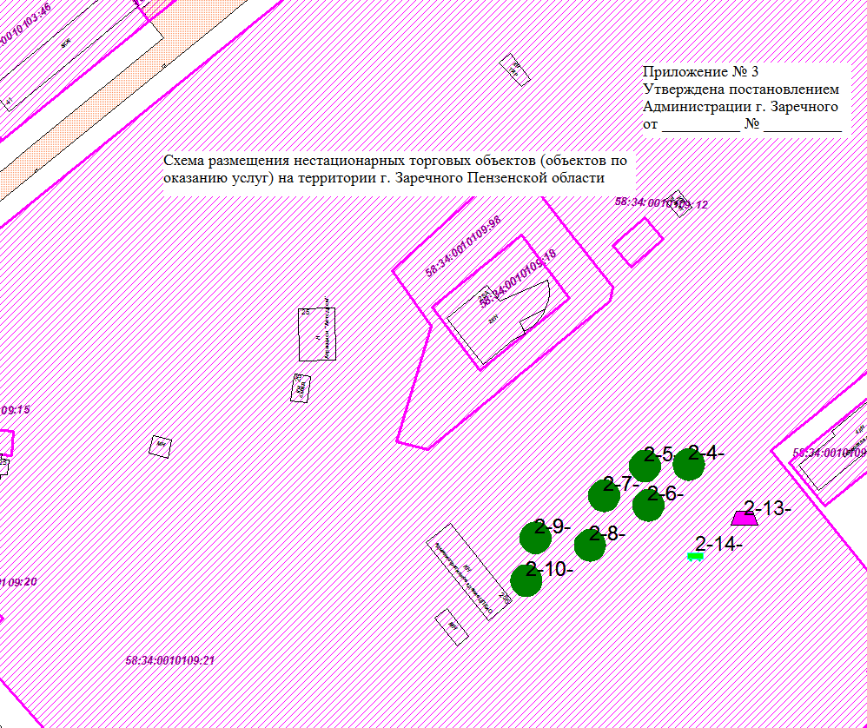
Приложение №1 к извещению о проведении открытого конкурса
Схема размещения нестационарных торговых объектов (объектов по оказанию услуг) на территории города Заречного Пензенской области.

На земельных участках, предоставленных муниципальным предприятиям (учреждениям):

№ п/п | № на графической схеме | Место расположения объекта (ориентир с привязкой к стационарному объекту) | Тип объекта, планируемого для размещения | Специализация нестационарного торгового объекта | Площадь, кв. м | Период размещения
1. | 2-4 | Пр.30-летия  Победы, 25б (ЦПКиО «Заречье») | Объект по оказанию услуг | Аттракционы для детей | 20,0 | С 15 мая по 31 августа
2. | 2-5 | Пр.30-летия  Победы, 25б (ЦПКиО «Заречье») | Объект по оказанию услуг | Аттракционы для детей | 20,0 | С 15 мая по 31 августа
3. | 2-6 | Пр.30-летия  Победы, 25б (ЦПКиО «Заречье») | Объект по оказанию услуг | Аттракционы для детей | 20,0 | С 15 мая по 31 августа
4. | 2-7 | Пр.30-летия  Победы, 25б (ЦПКиО «Заречье») | Объект по оказанию услуг | Аттракционы для детей | 7,0 | С 15 мая по 31 августа
5. | 2-8 | Пр.30-летия  Победы, 25б (ЦПКиО «Заречье») | Объект по оказанию услуг | Аттракционы для детей | 7,0 | С 15 мая по 31 августа
6. | 2-9 | Пр.30-летия  Победы, 25б (ЦПКиО «Заречье») | Объект по оказанию услуг | Аттракционы для детей | 7,0 | С 15 мая по 31 августа
7. | 2-10 | Пр.30-летия  Победы, 25б (ЦПКиО «Заречье») | Объект по оказанию услуг | Аттракционы для детей | 12,0 | С 15 мая по 31 августа
8. | 2-13 | Пр.30-летия  Победы, 25б (ЦПКиО «Заречье») | Торговая палатка | Продажа кваса | 6,0 | С 15 мая по 31 августа
9. | 2-14 | Пр.30-летия  Победы, 25б (ЦПКиО «Заречье») | Торговая тележка | Продажа мороженого | 6,0 | С 15 мая по 31 августа

Приложение № 1
к Положению о порядке проведения конкурсов на размещение нестационарных торговых объектов (объектов по оказанию услуг) на землях, находящихся в ведении органов местного самоуправления г. Заречного и нестационарных объектов (объектов по оказанию услуг), расположенных на земельных участках, находящихся в ведении органов местного самоуправления г. Заречного и(или) предоставленных муниципальным предприятиям (учреждениям) города
к постановлению Администрации г. Заречного

(типовая форма)
Дата, исх. номер
В Конкурсную комиссию

Заявление на участие в конкурсе
на право размещения нестационарного объекта торговли (объекта по оказанию услуг) на территории г. Заречного Пензенской области

ЛОТ № _______________
Адрес объекта: __________________________________________________
Специализация объекта: ____________________________________________
1. Изучив документацию по проведению открытого конкурса на право размещения нестационарного торгового объекта (объекта по оказанию услуг) на территории г. Заречного Пензенской области
___________________________________________________________________
(наименование участника конкурса)
в лице, ________________________________________________________________
(наименование должности, ФИО руководителя - для юридического лица или ФИО индивидуального предпринимателя)
сообщает о согласии участвовать в конкурсе на условиях, установленных в Положении, и направляет настоящее заявление.
Настоящим заявлением подтверждаем, что в отношении
__________________________________________________________________
(наименование организации или ФИО индивидуального предпринимателя –
участника конкурса)
не проводится процедура ликвидации, банкротства, деятельность не приостановлена, а также что не имеется неисполненной обязанности по уплате налогов, сборов пеней и налоговых санкций, подлежащих уплате в соответствии с нормами законодательства Российской Федерации.
По окончании срока действия или в случае досрочного прекращения действия договора на право размещения обязуюсь в однодневный срок вывезти (полностью демонтировать) нестационарный объект торговли (объект по оказанию услуг) с последующим восстановлением благоустройства и озеленения.

2. Данные участника конкурса:

1. | Полное наименование юридического лица или Ф.И.О. индивидуального предпринимателя.  Номер контактного телефона
 | Сокращенное наименование юридического лица или индивидуального предпринимателя
2. | Регистрационные данные:
 | Дата, место и орган регистрации юридического лица, индивидуального предпринимателя
 | ОГРН
 | ИНН
 | КПП
 | ОКПО
3. | Номер, почтовый адрес инспекции ФНС, в которой участник конкурса зарегистрирован в качестве налогоплательщика
4. |  | Юридический адрес/ Место жительства участника конкурса
 |  | Почтовый индекс
 |  | Город
 |  | Улица (проспект)
 |  | Номер дома (вл.) |  |  |  |  |  | Офис (квартира)
5. |  | Почтовый адрес участника конкурса
 |  | Почтовый индекс
 |  | Город
 |  | Улица (проспект)
 |  | Номер дома (вл.) |  | Корпус (стр.) |  |  | Офис (квартира)
6. |  | Банковские реквизиты
 |  | Наименование обслуживающего банка
 |  | Расчетный счет
 |  | Корреспондентский счет
 |  | БИК

3. Заявительные документы:
- копия устава (для юридических лиц), заверенная заявителем - на ___л. в 1 экз.;
- копия свидетельства о государственной регистрации (для юридических лиц) или свидетельства о государственной регистрации гражданина в качестве индивидуального предпринимателя (для индивидуальных предпринимателей), заверенная заявителем - на ___ л. в 1 экз.;
- копия свидетельства о постановке на учет в налоговом органе и присвоении идентификационного номера налогоплательщика, заверенная заявителем - на ___ л. в 1 экз.;
- копия паспорта гражданина Российской Федерации, заверенная заявителем - на ___ л. в 1 экз.;
- информация о режиме работы объекта - на ___ л. в 1 экз.;
- информация о виде деятельности и виде продукции, планируемой к реализации - на ___ л. в 1 экз.

Участник конкурса (руководитель юридического лица или индивидуальный предприниматель)

М.П. ________________ ___________________(ФИО)
(подпись)

